第一题解答

一、谜面解析
该谜题主要对于历史上著名的本能寺之变进行了二次创作。根据对于全文的梳理，该题主要包括了一个核心谜题和9个次要谜题。

核心谜题：
织田信长在村上和泉等武士的面前被森兰丸介错砍掉脑袋，但是织田信长的首级却飞入他的南蛮具足的手中，并且对于这些武士发出诅咒。
次要谜题：
- 信长的首级被砍掉后为什么会回到南蛮具足的手上？
- 信长不喜欢穿当天的礼服，为什么当天介错的时候还是穿了礼服？
- 信长的南蛮顾问当天去了哪里？
- 森兰丸背后的黑色屏风有什么作用？
- 为什么南蛮具足的头盔被取下放在榻榻米上面？
- 信长倒下的时候为什么双手会向前伸？
- 信长的尸体为什么会被焚毁？
- 信长最后藏身在什么地方？
- 信长最后如何离开的本能寺？

二、逻辑推演
- 现场还原
首先，我们根据原文对于主要的案发现场进行场景还原，根据村上的目击来说，村上一共见过两次现场，分为介错前和介错后，同时村上还隔着门目击了信长介错的过程，因此一共包括三个现场。
- 村上第一次看到的现场（介错前）

这里主要依据村上和泉的证词。
- 与其他房间一样，这是一间典型的和室，入口处较为窄小，只有一扇面向西面的，半透明的纸拉门，透过屋内灯光，可以看见打在纸门上的三个人影。一人坐在箱子上，一人为跪坐，还有一人站立，三个人影被拉扯的格外修长。
- 信长大人穿着靛蓝色和服，外面套着宽大而华丽的礼服外套，正跪坐在对门口的房间中央。
- 兰丸则站在信长大人的右手侧
- 室内光源来自远端墙壁底下的一盏纸灯，虽然略有昏暗，但也足以看清。从我的视角看，这个四四方方的房间里，只在左侧的远处角落铺设了一张榻榻米，上面放着一副头盔。森兰丸身后约1米的距离处，有一个半人高的漆黑屏风。屏风的右侧，大致在森兰丸和信长大人之间的位置，便是那副南蛮具足。
根据村上和泉的证词，我们可以还原现场应该是如下图所示：
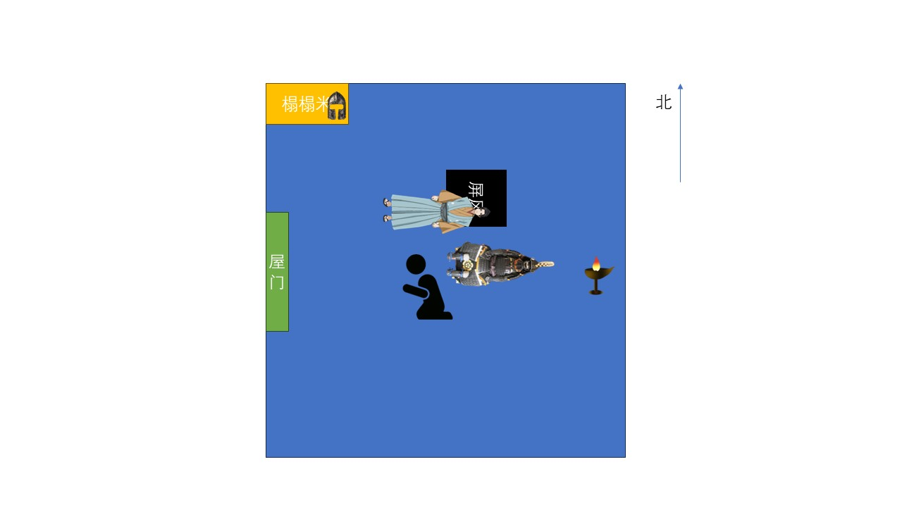
- 村上门外看到的影子（介错中）
村上的视角看到的场景如下
- 信长大人的身影保持着跪坐姿态，先整理了一下衣物，而后缓缓向左侧转身，以身体右侧面向我们。应是负伤的缘故，信长大人的动作显得有些迟钝。森兰丸则向后走到信长大人身后，手按着武士刀柄，担任介错人。
- 信长大人的身影先是将礼服外套脱下扔到一边，再将上半身的和服从中间拉开，袒露出胸膛和腹部。随后，信长大人反握着短刀，毅然将刀刃刺入自己的腹部，
- 伴随着森兰丸收刀，信长大人的身体向前倒去，头颅也随后重重地向地上滚去。他的双手也伴随着身体前倾，在空中划过一道弧线，仿佛想要再抓住自己的头颅一般。
- 只见信长大人的头颅刚要落到地面时，竟突然从地面上腾空而起，直奔着那南蛮具足而去。
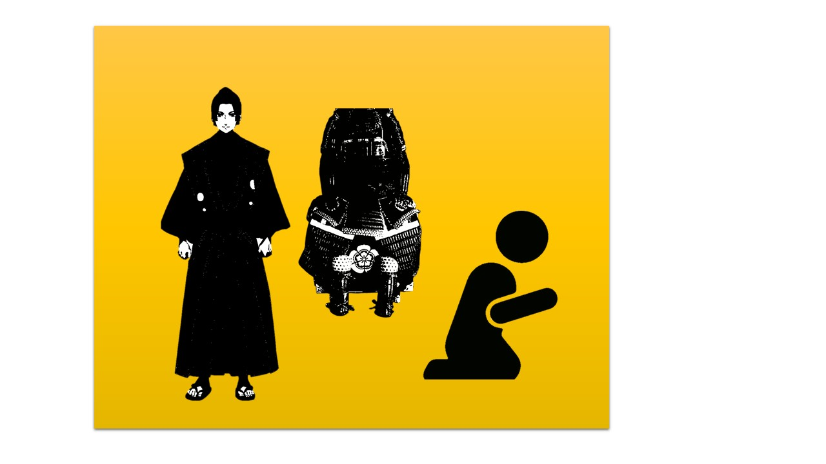
- 村上第二次看到的现场（介错后）

- 信长大人无头的上身倒在地上。
- 信长大人的头颅，竟被捧在那无头南蛮具足的双手之上，狰狞的瞪着我们
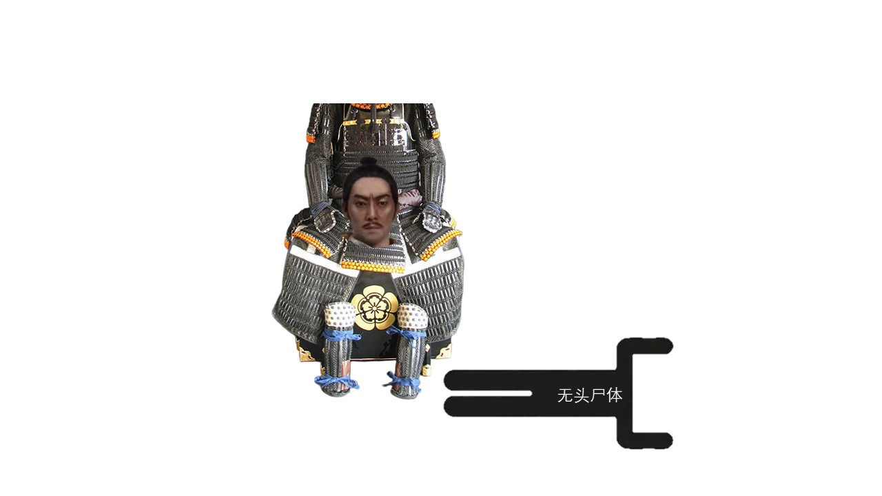
- 核心问题
从村上的叙述来说。主要谜题在于：
信长的头在被砍下后，飞到了南蛮具足的手里，并且能进行诅咒。
这个问题，其实可以分为三个部分。
- 信长的头是如何被砍掉
- 信长的头如何飞到了南蛮具足的手里
- 信长如何在砍掉头的情况下仍然能发出诅咒
只有先解决了这三个问题，我们才能解决其他相关的问题。
- 矛盾点
根据村上的叙述来说，我们可以在故事中看到多个存在矛盾点。
矛盾点1：
信长为什么穿着华丽的礼服？
根据村上看到的场景：
信长大人穿着靛蓝色和服，外面套着宽大而华丽的礼服外套，正跪坐在对门口的房间中央。
而鹿盐利玄的描述里提到：
信长大人发现几套礼服背上的花纹穿在身上后一个比一个难看，没有一件满意的，现在正在气头上
就看见信长大人穿着靛蓝色和服，正手持折扇从门口处快步走进外殿。
信长大人看起来仍然精神饱满、步伐矫健，虽然宽大的和服遮掩了具体身材，但仍可以看出没有任何发福的痕迹。

这里就出现了第一个明显的矛盾点。
织田信长当天因为礼服问题曾经大发雷霆，但是当晚在介错的时候有专门穿了一件他并不喜欢的礼服外套。
并且鹿盐利玄提到了信长的身材并不宽厚，所以他穿的和服和外面的宽大的礼服，完全遮掩住了他的身材。

矛盾点2：
为什么南蛮具足的头盔被摘了下来放在榻榻米上面？
一般来说，盔甲的头盔和身体部分应该放在一起，但是从村上的视角出发，只在左侧的远处角落铺设了一张榻榻米，上面放着一副头盔。
而这里较为奇怪的点在于，为什么盔甲的头盔被取下来，放在了一旁，是否什么特殊的用途。

矛盾点3
为什么信长在倒地的时候双手向前倾，在空中划过一道弧线？
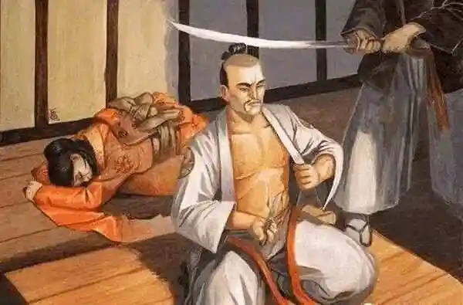
根据正常的切腹来说，他的双手应该握着刀把，保留在腹部，但是为什么倒地的时候，反而划出了一条弧线。
矛盾点4：
信长的“尸体”为什么会倒在地上？
在前面提过，信长的尸体是先进行切腹，然后再砍掉首级，所以这里就存在了一个核心矛盾，就是信长的尸体是不可能平直地倒地，因为他的小腹还插着切腹用的肋差，所以他倒地应该是侧着倒地。

- 还原手法
具体的手法我们首先需要先解答前提提到的三个核心问题。
（1）信长的头是如何被砍掉
（2）信长的头如何飞到了南蛮具足的手里
（3）信长如何在砍掉头的情况下仍然能发出诅咒
只有先解决了这三个问题，我们才能解决其他相关的问题。
这里，我们先解决问题三，这个问题也是解答其他问题的核心突破口。
也就是信长是如何被砍掉头的时候，仍然能发出诅咒。
首先，这里我们要排除掉村上在现场看到的两个人，也就是信长和森兰丸两人，这两人均不可能是发出声音的源头。
信长可以被排除，是因为村上清楚地看到“我鼓足勇气再看信长大人的头颅，发现那苍白的嘴唇似乎根本就没有张开。”
而森兰丸也可以被排除，
“背叛之人，吾化为厉鬼，也必会向尔等索命！”信长大人的诅咒声愈发尖锐，同时还伴随着森兰丸的怒骂声：“哈哈哈哈！你们这些明智光秀的走狗都看到了吗！背叛主公，你们以为自己还逃得掉吗！”
通过这段描述，可以得知，森兰丸在信长诅咒的同时，仍然能发出怒骂声。
因此，这里可以排除森兰丸和信长。
那么，在文中还出现了谁呢？
首先，可以排除掉鹿盐利玄和日海，因为日海已经离开，而鹿盐利玄此时还在门外。
那么全文中只剩下了一个人没有出场，就是那位鹿盐利玄见到过，会表演木偶和腹语术的南蛮顾问。
当排除掉所有的不可能以后，那么也只有南蛮顾问符合了这个条件。
除此以外，还有多个证据可以证明这一点。
- 南蛮顾问当晚没有出现在鹿盐利玄和村上的证词里，而当晚本能寺已经被包围了，并且南蛮顾问是一个非常显眼的人，所以他不会被放走或者完全没有出现。那么只有一种可能性，就是南蛮顾问跟信长实际上就是在一起。
- 信长和森兰丸所在的房间，里面有大量的南蛮物品，只见内室里摆放了大量精美的南蛮物，虽然我都叫不出名来，但光是观感上便觉华丽，且每个样式都有一模一样的数件器物，实在气派。
- 村上的视角里其实存在死角，森兰丸身后约1米的距离处，有一个半人高的漆黑屏风。而这个黑屏风其实正好是表演木偶戏的南蛮顾问的藏身地。
- 根据鹿盐利玄的证词，南蛮顾问会模仿人的声音，并且嘴可以不动，以及我们现在没有证据证明信长学习了这门技术，所以我们可以认为就是南蛮顾问模仿了信长的声音。

因此综上可以得知，当天能在众人面前模仿信长发出诅咒的人就是这位没有名字的南蛮顾问。

解决了发生问题，我们需要解决另外两个问题，也就是信长的脑袋为什么能被砍下来，并且飞到南蛮具足的手里。
既然我们知道了在场的还有这位南蛮顾问，那么我们就可以利用魔术中的分解步骤的方法来解决这个谜题。
我们前面提到过，信长被斩首，脑袋飞起，脑袋出现在南蛮具足手里，这虽然看上去是一个步骤，但是其实是三个步骤。
第一步和第二步，信长被斩首和脑袋飞起，是村上隔着门看到的影子。
第三步，信长的脑袋出现在南蛮具足的手里，是村上开门后看到的情况。
所以，我们还是从第三步作为突破口。
根据现场我们的还原图

此时信长的头放在坐着的盔甲双手上，而无头上身倒在地上。
从视觉的角度来看，确实是信长的头飞到了南蛮具足的手里，但是这里其实有两个点，第一个点是，地上的无头尸体真的是信长吗?第二点，南蛮具足的手里真的只是一个头吗？
首先，地上的无头尸体，不是信长的。
理由有三点：
- 前面我们提到的矛盾点1中，信长当天晚上在和服外面还套了一件宽大的他不喜欢的礼服，而根据鹿盐利玄的视角，信长的身材并不高大。所以他在宽大礼服的下面可以再藏一具提前准备好的尸体。
- 根据记载现场最后没有找到信长的尸体，而且森兰丸主动点火烧毁了现场的尸体，这一点就非常可疑，说明森兰丸需要毁掉这一具假的尸体。
- 村上提到，南蛮具足坐在一个箱子上面，而这里就可以成为隐藏信长的关键。如下图所示，信长可以把身体藏在箱子里，并且在箱子上方漏出来一个洞，把头从洞里伸出来，就能出现信长的脑袋被南蛮具足所抱着的场景。
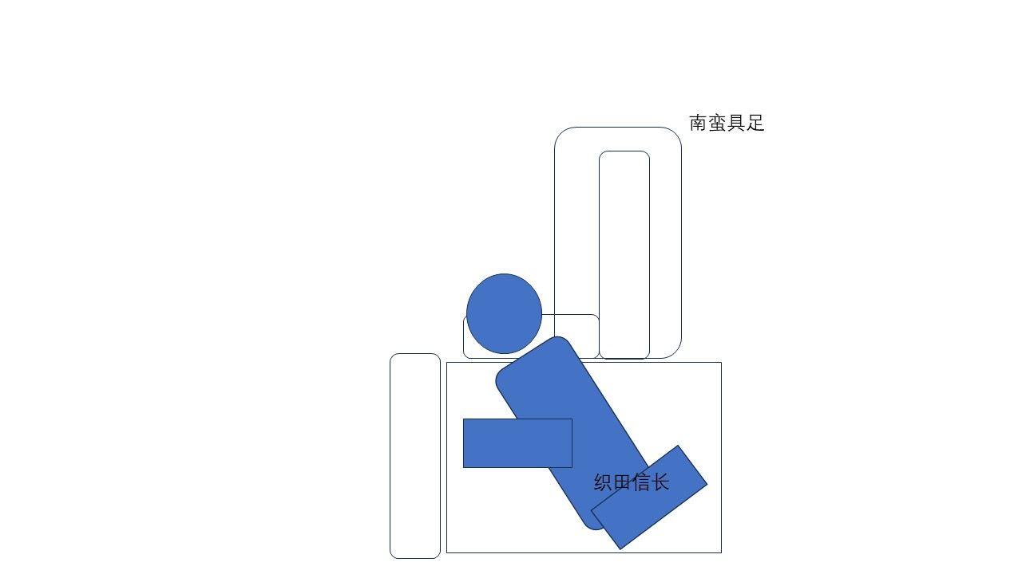
然后这样我们就解决了三个核心问题之一的信长的脑袋为什么会出现在南蛮具足的手里，说明信长并没有被斩首。
现在我们已经知道了，信长没有被斩首，并且有南蛮顾问协助他发出声音，同时地上的那一具无头尸可以是提前准备好的假尸体。

然后我们需要解决第二个问题，也就是最核心的问题，信长的脑袋是如何从地上飞起来，然后又落到了南蛮具足的手里。
要解决这个问题，我们仍然需要那位南蛮顾问的协助。
核心仍然是木偶戏。
只不过这一次，更准确的说是皮影戏。
根据鹿盐利玄的口供，南蛮顾问会表演一种木偶戏，而当天村上所有见到的场景，反而都是隔着门看到的类似皮影戏。
村上在门口曾经看到：
透过屋内灯光，可以看见打在纸门上的三个人影。一人坐在箱子上，一人为跪坐，还有一人站立，三个人影被拉扯的格外修长。
这里就提到了一个问题，就是光影会被拉长。如图所示，南蛮顾问可以使用木偶在屋门上根据距离不同，拉出类似的影子。
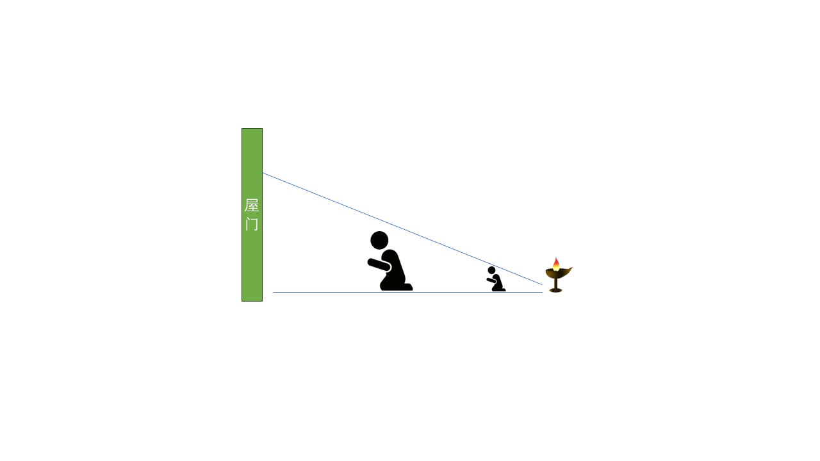
所以当天，南蛮顾问，信长，森兰丸三个人共同通过光影表演了一场皮影戏魔术。
那么他们是如何实现头颅飞起的呢？
这里主要有两个手法可以实现。
第一个手法，南蛮顾问表演木偶戏，所以都会有细丝线，所以可以在森兰丸假装砍头以后，利用丝线将飞出的假头，拉拽到南蛮具足的手里。
第二个手法，村上在室内曾经看到几乎没有金属物品，那么也可以利用磁铁，也就是在假人的头上放上磁铁类物质，所以假人头在飞出去以后，就会自动飞向室内最近的金属物质——南蛮具足。

主要步骤如下：
第一步，信长穿上礼服，在礼服里面藏一具提前准备好的无头尸体。（主要证据：信长当天不喜欢礼服，但是仍然穿上了礼服，并且礼服非常宽大，而信长的身材并不高大，所以可以藏一具尸体。）
第二步，村上进入和室，见到了信长确认了是信长本人，然后退出等待信长自杀。
第三步，魔术开始，信长先是带着假装的尸体进行转身（主要证据：村上看到信长的动作有些迟钝，这里证明了信长可能还携带了某些其他东西。）
第四步，信长开始脱掉礼服外套，这里主要是把隐藏的尸体放到地板上。
第五步，信长脱掉上衣，开始假装切腹。这一切被映照在门上。
第六步，森兰丸假装砍头，实际上由南蛮顾问在屏风后扔出了假头，因为假头离灯比较近，所以假头在门上也跟真头大小接近，假头在落地的瞬间被线绳或者磁铁吸到了南蛮具足的手上。形成了村上所见到的一幕。同时南蛮顾问和森兰丸将提前准备好的血液洒出，制造恐怖效果。
第七步，信长趁着森兰丸开门的时候，因为门很窄，所以他躲进阴影里面，由黑色屏风后面绕道到具足的下面箱子里，从里面漏出头部。
第八步，在森兰丸开门后，南蛮顾问开始模仿信长的语调，并且念出诅咒，恐吓了门外的士兵。

三、谜题解答
现在我们就所有的问题进行解答。
核心谜题：
织田信长在村上和泉等武士的面前被森兰丸介错砍掉脑袋，但是织田信长的首级却飞入他的南蛮具足的手中，并且对于这些武士发出诅咒。

解答：织田信长、森兰丸、南蛮顾问三人进行配合，利用和室的光影在村上等人面前，假装被砍掉脑袋，实际是利用和室的灯光和类似皮影戏原理。最后织田信长藏在盔甲下面的箱子里，由南蛮顾问配合发出诅咒。

次要谜题：
- 信长的首级被砍掉后为什么会回到南蛮具足的手上？
解答：这里主要假首级制造的光影效果，并且利用了磁石或者丝线，考虑到丝线可能会有光影，所以更大的概率是利用了磁石。
- 信长不喜欢穿当天的礼服，为什么当天介错的时候还是穿了礼服？
解答：礼服是为了遮掩其中准备好的假尸体。
- 信长的南蛮顾问当天去了哪里？
解答:南蛮顾问就藏在和室里的屏风后面，配合两人完成这一次魔术。
- 森兰丸背后的黑色屏风有什么作用？
解答：一是隐藏南蛮顾问，二是让信长可以通过屏风进入到南蛮具足的箱子里。
- 为什么南蛮具足的头盔被取下放在榻榻米上面？
解答：这里可能有几点因素，第一，准备好的尸体的头颅被砍掉，可能是用来隐藏头颅。第二，头盔也是金属，为了避免假首级被吸到头部。
- 信长倒下的时候为什么双手会向前伸？
解答：这里实际上出现的是木偶的影子，木偶在被松开手以后，双手会向前进行挥动。
- 信长的尸体为什么会被焚毁？
解答：因为信长没有真死，村上看到的只是一具提前准备好的无头尸。所以为了避免被发现，森兰丸毁掉了这句尸体。
- 信长最后藏身在什么地方？
解答：信长藏身在南蛮具足下面的箱子里。
- 信长最后如何离开的本能寺？
解答：根据鹿盐利玄的证词，在起火后外面进来了很多当地人，所以信长、森兰丸、南蛮顾问可以混在这些人中间离开了本能寺。

故事还原
本能寺的当夜，村上等人包围了织田信长、森兰丸、鹿盐利玄、南蛮顾问等人，其中织田信长和森兰丸躲进了南蛮顾问的房间。
织田信长和森兰丸利用南蛮顾问会表演木偶术和腹语模仿声音的技能，同时利用灯光、南蛮具足表演了斩首魔术，实际上织田信长躲进了南蛮具足下面的箱子里，假装自己被砍掉了脑袋，并且对于谋反的士兵发出诅咒，吓退了村上等人。
借着混乱的空隙，森兰丸烧毁假装的尸体，并且带着织田信长混在进入寺庙的当地人之中离开了本能寺。

织田信长结局的猜想
根据故事设定，织田信长成功地离开了本能寺，但是历史上织田信长仍然没有踪迹。
可能原因是 在于日本具有“落武狩”的传统。
也就是当地农民可能会攻击并且抢夺落单的武士，所以森兰丸、织田信长虽然好像被救了出去，但是仍然被当地人所杀害。

